

# МИНИСТЕРСТВООБРАЗОВАНИЯ ПРИМОРСКОГОКРАЯ

**ПРИКАЗ**

|  |  |
| --- | --- |
| г. Владивосток | № |

**Об утверждении апелляционной комиссии при проведении**

**тестирования на знание русского языка, достаточное для освоения образовательных программ начального общего, основного общего и среднего общего образования, иностранных граждан и лиц без гражданства на территории Приморского края в 2025 году**

В соответствии с Федеральным законом от 29.12.2012 № 273-ФЗ «Об образовании в Российской Федерации», Порядком проведения в государственной или муниципальной общеобразовательной организации тестирования на знание русского языка, достаточное для освоения образовательных программ начального общего, основного общегои среднего общего образования, иностранных граждан и лиц без гражданства, утвержденным приказом Министерства просвещения Российской Федерации от04.03.2025№170,вцеляхорганизацииипроведениятестированияна знание русского языка, достаточное для освоения образовательных программ начального общего, основного общего и среднего общего образования, иностранных граждан и лиц без гражданства в Приморском крае в 2025 году, п р и к а з ы в а ю:

1. Утвердить состав апелляционной комиссии при проведении тестирования на знание русского языка, достаточное для освоения образовательныхпрограмм начальногообщего, основного общегои среднего общегообразования,иностранныхгражданилицбезгражданствана

территорииПриморскогокраяв2025году(Приложение).

1. Определить местом работы апелляционной комиссии министерство образования Приморского краяпо адресу: г. Владивосток,

ул.Алеутская, 45А.

1. Отделу качестваобщегообразованияуправлениякачестваобщего образования министерства образования Приморского края (Путинцева Л.В.) организовать совместную работу с муниципальными органами управления образованием (далее – МОУО) по исполнению настоящего приказа.
2. Руководителям МОУО довести настоящий приказ до сведения руководителей образовательных организаций Приморского края.
3. 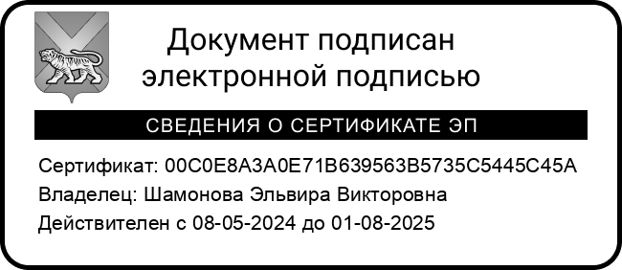Контроль за исполнением настоящего приказа возложить на заместителя министра образования Приморского края Меховскую А.Ю.

Заместитель Председателя ПравительстваПриморскогокрая–

министробразованияПриморскогокрая Э.В.Шамонова

Приложение к приказу министерства образования Приморского края от №

# СОСТАВ

**апелляционной комиссии при проведении тестирования на знание русскогоязыка,достаточноедляосвоенияобразовательныхпрограмм начальногообщего,основногообщегоисреднего общегообразования, иностранных граждан и лиц без гражданства на территории Приморского края в 2025 году**

|  |  |  |  |
| --- | --- | --- | --- |
| № п/п | ФИО | Местоработы | Должность |
| 1 | ВолодинаАнна Валерьевна  (председатель) | Министерствообразования Приморского края | Начальник  управлениякачества общего образования |
| 2 | ПриснякЕлена Александровна (заместитель председателя) | Муниципальноебюджетное  общеобразовательноеучреждение  «Гимназия№1г. Владивостока» | Учитель русского языка илитературы |
| 3 | Тедеева Виктория Юрьевна  (секретарь) | Управление по работе с муниципальнымиучреждениями  образованияадминистрациигорода Владивостока | Начальник отдела общегообразования |
| 4 | Филонова Анжелика Анатольевна | Министерствообразования Приморского края | Главный консультант отдела общего образования управлениякачества общего образования |
| 5 | Гавлицкая Наталья Юрьевна | ГАУДПО«Приморскийкраевой институтразвитияобразования» | Главныйэксперт |